**春光为序 逐光而行——郑州市电子信息工程学校召开新学期全体教职工大会**

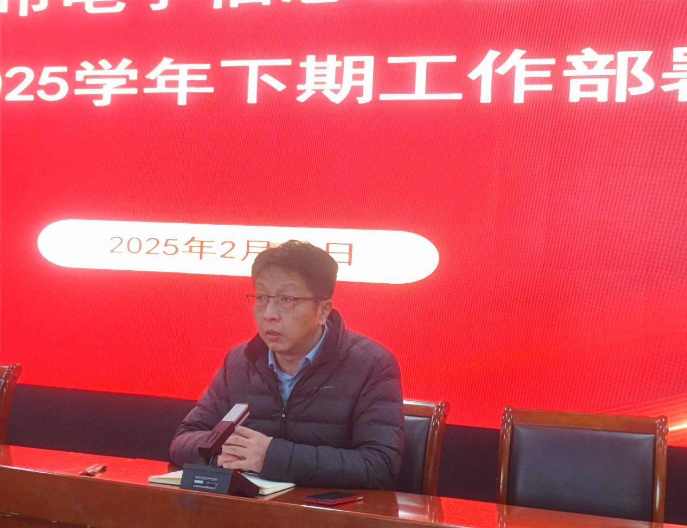

韩兴华校长主持会议

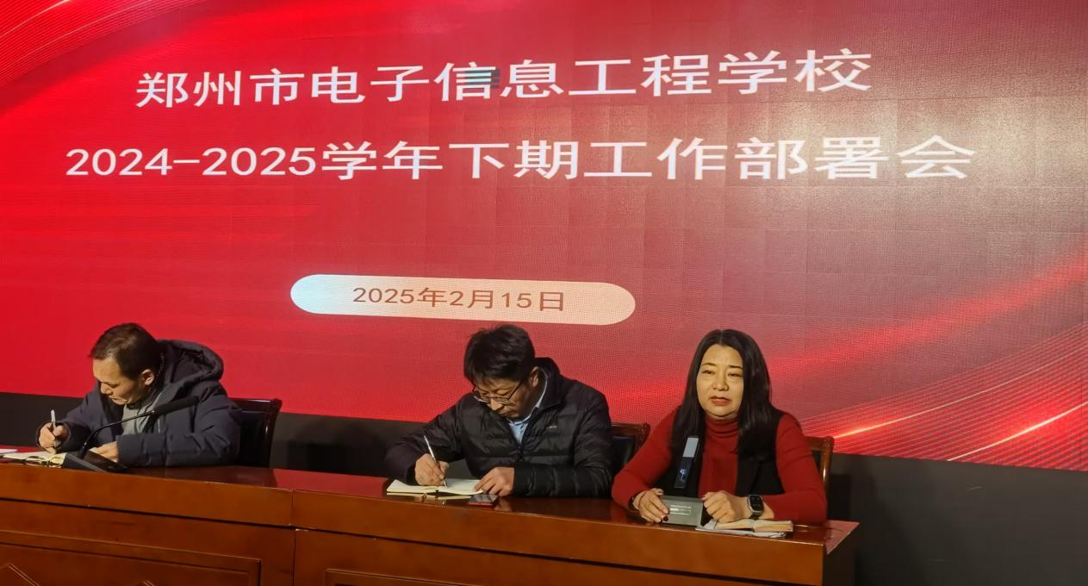

领导班子对新学期工作进行部署安排

为确保新学期学校各项工作顺利开展，明确工作方向与重点，郑州市电子信息工程学校于2月15日召开新学期全体教职工大会。此次大会由校长韩兴华主持，全体教职工齐聚一堂，共同开启新学期的新征程。

会议伊始，韩兴华校长首先向全体教职工致以新年的问候，向辛勤付出的教职工致谢，鼓励大家以饱满的热情投入新学期工作。

随后，于蓉副校长聚焦校园安全与食堂管理。在安全工作上，于蓉副校长强调安全是学校工作的生命线，要加强校园巡逻，及时排查、消除安全隐患，保障师生在校安全。食堂管理方面，她着重提到了食堂价格监管。她表示，食堂价格稳定关系师生切身利益，必须严格把控，保证食堂价格在合理区间，既能维持食堂运营，又能让师生吃得实惠。

校党委书记徐会铃在讲话中涵盖多个重要方面。一是在招生工作安排上，强调招生工作是学校发展的关键环节，全体教职工要积极关注，主动参与，利用多种渠道宣传学校的优势专业、教学成果和就业前景，吸引更多优秀学生报考。二是在校园安全方面，他通报了校园安全调度会的相关情况，并通过消防案例的通报，再次警醒全体教职工要增强消防安全意识，掌握基本的消防知识和技能，提高应对火灾等突发事件的能力；强调要加强正确的舆论导向，弘扬正能量，积极传播学校的良好形象和教育教学成果，营造清朗的校园网络空间。三是在师德师风建设和教育家精神方面，要求教师们要时刻牢记自己的职责使命，以高尚的师德师风为学生树立榜样，积极践行教育家精神，不断提升自身的教育教学水平，努力成为有理想信念、有道德情操、有扎实学识、有仁爱之心的“四有”好老师。四是在课程思政建设上，提出教师要深入挖掘各学科课程中的思政元素，将思想政治教育有机融入到课堂教学中，实现知识传授与价值引领的有机统一，培养学生正确的世界观、人生观和价值观。

此次教职工大会，明晰了新学期工作重点，为学校发展注入动力。全体教职工将在学校领导班子带领下，齐心协力，推动学校迈向新高度。